Яковенко Оксана Юрьевна, воспитатель.
Муниципальное автономное дошкольное образовательное учреждение
«Детский сад №111» г. Перми
Проект «Любимый город»
для детей старшего дошкольного возраста.
Актуальность: В обществе наблюдается «дефицит нравственности».
Одним из характерных проявлений духовной опустошенности и низкой культуры явилось резкое падение роли и значения патриотизма как одной из ценностей нашего народа.
Многие психологи и педагоги говорят о том, что процесс воспитания патриотизма необходимо начинать в дошкольном возрасте. В этот период происходит формирование духовно-нравственной основы ребенка, эмоций, чувств, мышления, механизмов социальной адаптации в обществе, начинается процесс осознания себя окружающем мире.
Данный отрезок жизни ребенка является наиболее благоприятным для эмоционально-психологического воздействия, так как его образы восприятия очень ярки и сильны и поэтому они остаются в памяти надолго, а иногда и на всю жизнь.
Сроки: Декабрь - январь.
Цель: формирование патриотических чувств и накопление знаний детей о своем родном городе, районе.
Задачи:
- познакомить с различными социальными объектами, их взаимосвязями и значением для жизни района, города;
- формировать позитивное, уважительное отношение к родному району, городу, его жителям;
- воспитывать у детей любовь к родному краю, эмоциональную отзывчивость, умение видеть и понимать красоту природы родного города, формировать эстетические чувства;
-развивать коммуникативные навыки.
Планируемый результат:
Дети: пробуждение интереса к истории и культуре родного края. Активное участие в различных видах деятельности.
Воспитатели: консультации для родителей по изготовлению макетов; разработка и создание интерактивных игр по теме «Мой город Пермь»; Беседы с детьми: «О родном городе», «Закамск – Кировский район».
Родители: повышен интерес к работе ДОУ, активно участвуют в конкурсах, создают макеты, осуществляют помощь в проведении экскурсий.
Целевая аудитория: Дети старшего дошкольного возраста, родители, педагоги.
Перспективы развития проекта: поиск новых форм, методов, средств работы с детьми по данному направлению; оказание консультативной помощи родителям по данному направлению.
Подготовительный этап - изучение литературы, подготовка материалов по данной теме; разработка плана мероприятий по реализации проекта. Сроки 01.12.22-11.12.22
Основной этап: Информирование родителей о планировании работы с детьми по проекту «Любимый город»; консультации для родителей по изготовлению макетов; разработка и создание интерактивных игр по теме «Мой город Пермь»; Беседы с детьми: «О родном городе», «Закамск – Кировский район»; Конструирование моделей «Арт- объекты города Перми» из конструктора LEGO; Фотоконкурс «Я с Арт-объектом в городе Пермь». Сроки 12.12.21-25.12.22
Заключительный этап: подведение итогов, оформление материалов проекта, Видео презентация продуктов проектной деятельности. Сроки 26.12.22-27.01.23

Приложение:
Макеты достопримечательностей Кировского района г. Перми, созданные детьми с родителями: «Дворец Культуры имени С.М. Кирова», «АО Сорбент - производитель средств индивидуальной защиты органов дыхания, активированных углей, систем подготовки и очистки воды», «Колесо обозрения», «Пермская ТЭЦ-14», «Стадион Прикамье», «макет Детского сада», «Утиное болото», «Вечный огонь», «Фонтан Глухарь».
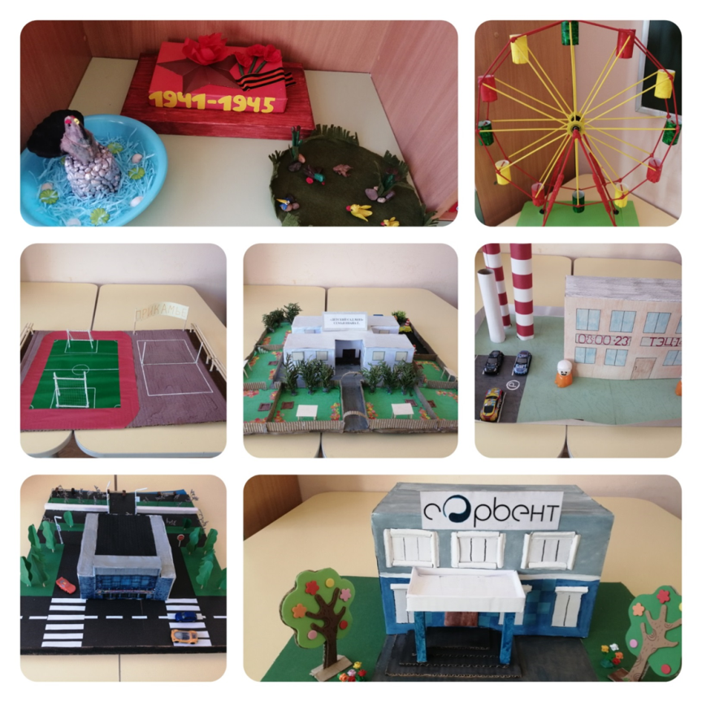
Интерактивная викторина «Пермь Великая».
Цель: обобщать и конкретизировать знания детей о социально-значимых местах нашего города; учить узнавать по иллюстрациям достопримечательности родного города.
Ход игры:
На экране появляются карточки с изображением достопримечательностей и социально - значимых мест нашего города, внизу варианты ответов. Задача игрока ответить на вопрос «Как называется данный объект?» и выбрать один из четырех предложенных вариантов ответов.
https://learningapps.org/display?v=pyf82dt6322
Интерактивная игра: «Моя Пермь»
Цель: расширять знания об АРТ - объектах города Перми; развивать любознательность, память, внимание.
Ход игры:
На экране появляется изображение арт- объектов города Перми. Задача игрока заключается в том, что нужно правильно найти 2 одинаковые картинки и их соединить. Правильный вариант ответа выделяется зеленой рамкой, неправильный красной рамкой.
https://learningapps.org/watch?v=p18s4a3b223
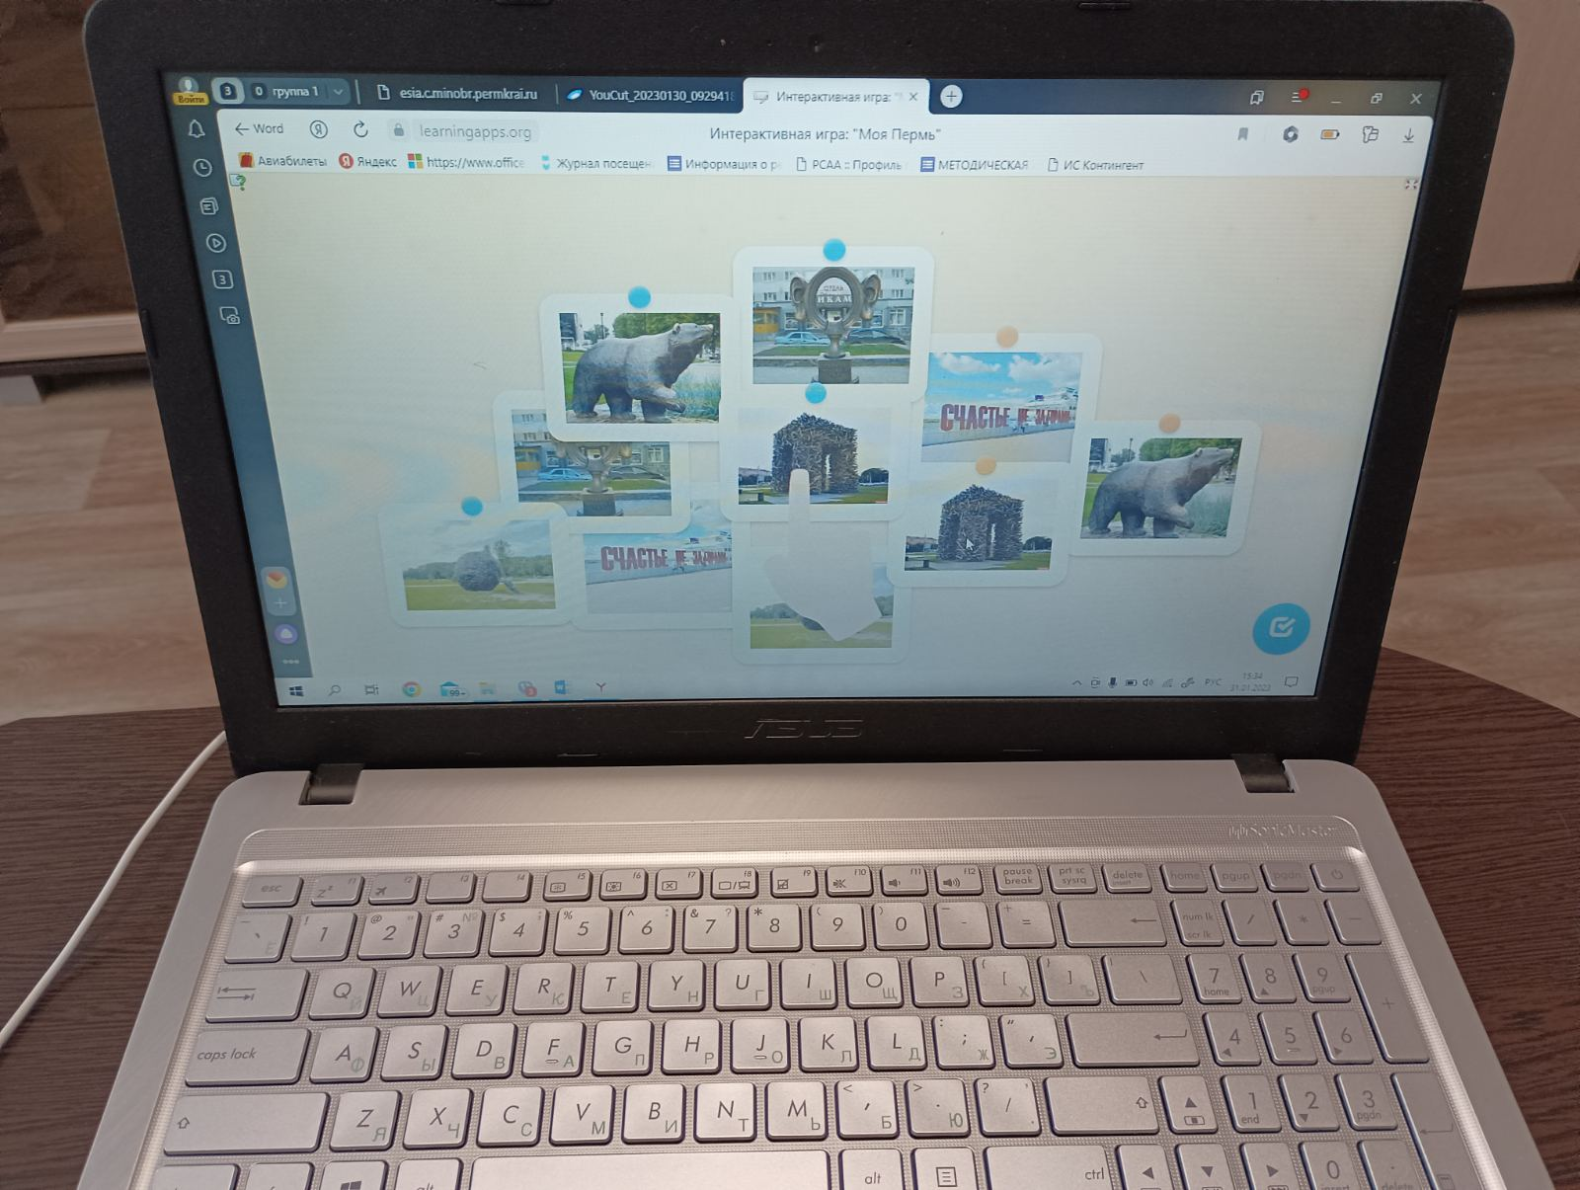

Вывод: Дети научились выражать собственное мнение, анализировать реагировать на происходящие события в жизни группы, проявлять чувство толерантности. Также активно учувствовали в конкурсах в выставках и других видах деятельности. У детей повысился интерес к истории и традициям родного города.
Список литературы:
1.Ветохина А.Я., Дмитриенко З.С. «Нравственно-патриотическое воспитание детей дошкольного возраста». Планирование, конспекты занятий. Методическое пособие для педагогов. – СПб.: «ООО ИЗДАТЕЛЬСТВО «ДЕТСТВО – ПРЕСС». 2011.
2.Зеленин А.С. «Пермь и Пермский край: занимательное краеведение» - ООО «Лира – 2», 2018.
3.Коломийченко Л.В. «Концептуальные аспекты формирования основ национальной и этнической толерантности у детей дошкольного возраста» Детский сад от А до Я. – 2006 - № 6.
4. «PROPERM: Прогулки по городу». Программа дополнительного образования. Пермь 2013.

